HƯỚNG DẪN HỌC BÀI MÔN SINH HỌC 9

( Hai tuần từ 23/3/2020 đến 5/4/2020 )

Bài 54: Ô NHIỄM MÔI TRƯỜNG ( tt )

III. Hạn chế ô nhiễm môi trường
- Chép khung hồng Sách giáo khoa

QUY TRÌNH RỬA TAY ĐÚNG CÁCH

PHÒNG BỆNH COVID-19
– Bước 1: Làm ướt hai bàn tay bằng nước. Lấy xà phòng và chà hai lòng bàn tay vào nhau.
– Bước 2: Chà lòng bàn tay này lên mu và kẽ ngoài các ngón tay của bàn tay kia và ngược lại.
– Bước 3: Chà hai lòng bàn tay vào nhau, miết mạnh các kẽ trong ngón tay.
– Bước 4: Chà mặt ngoài các ngón tay của bàn tay này vào lòng bàn tay kia.
– Bước 5: Dùng bàn tay này xoay ngón cái của bàn tay kia và ngược lại (làm sạch ngón tay cái).
– Bước 6: Xoay các đầu ngón tay này vào lòng bàn tay kia và ngược lại. Rửa sạch tay dưới vòi nước chảy đến cổ tay và lau khô tay.
Chú ý: Rửa tay bằng nước và xà phòng khi bàn tay có vết bẩn. Thời gian mỗi lần rửa tay tối thiểu 30 giây. Các bước 2, 3, 4, 5 làm đi làm lại tối thiểu 5 lần.
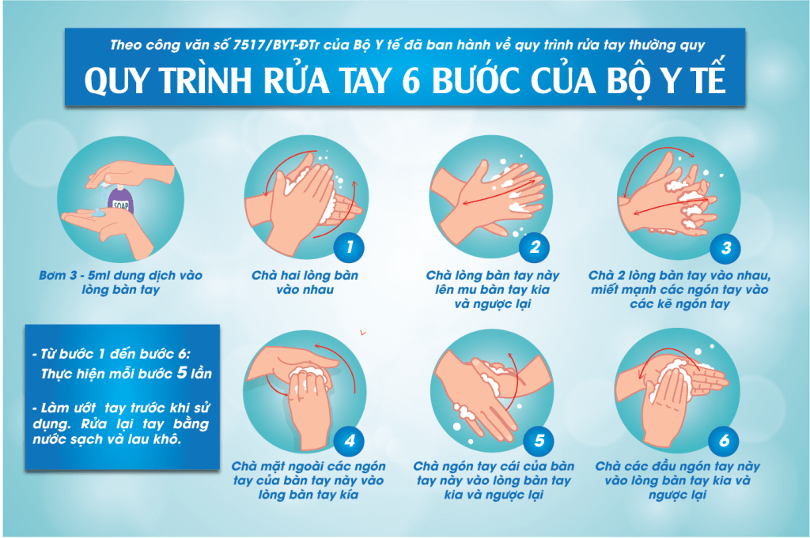
Quy trình rửa tay đúng cách

Thời điểm nào cần phải rửa tay ?

Luôn luôn rửa tay trước khi:
– Khi ăn uống
– Chuẩn bị hoặc chế biến thực phẩm
– Điều trị vết thương hoặc chích thuốc
– Chạm vào người bệnh, người bị thương, vết thương
– Đeo hoặc gỡ kính áp tròng

Luôn luôn rửa tay sau khi:
– Chuẩn bị thức ăn, đặc biệt là nguyên liệu thô
– Sử dụng nhà vệ sinh
– Chạm vào động vật, đồ chơi, dây xích, chất thải
– Xì mũi, ho hoặc hắt hơi vào tay của bạn
– Chạm vào người bệnh hay vết thương
– Khi xử lý rác thải hoặc một cái gì đó bị ô nhiễm như giẻ lau hoặc giày bẩn
– Rửa tay bất cứ lúc nào bạn thấy bẩn
Rửa tay đúng cách là biện pháp đơn giản nhưng mang đến nhiều lợi ích ngăn ngừa bệnh tật, phòng bênh covid-19.

Bài 58: SỬ DỤNG HỢP LÍ TÀI NGUYÊN THIÊN

I. Các dạng tài nguyên thiên nhiên chủ yếu
- Học khung hồng/177 SGK
II. Sử dụng hợp lí tài nguyên thiên nhiên
- Bản thân hiểu giá trị của tài nguyên .
- Tham gia vào các hoạt động bảo vệ nguồn nước, bảo vệ cây, rừng…
- Tuyên truyền cho bạn bè và người xung quanh để cùng có ý thức bảo vệ tài nguyên.
Bài 59: KHÔI PHỤC MÔI TRƯỜNG VÀ GIỮ GÌN THIÊN NHIÊN HOANG DÃ
I. Ý nghĩa của việc khôi phục môi trường và gìn giữ thiên nhiên hoang dã
- Gìn giữ thiên nhiên hoang dã là bảo vệ các loài sinh vật và môi trường sống của chúng. Đó là cơ sở để duy trì cân bằng sinh thái, tránh ô nhiễm và làm cạn kiệt nguồn tài nguyên.
II. Các biện pháp bảo vệ thiên nhiên
1. Bảo vệ tài nguyên sinh vật
+ Bảo vệ các khu rừng già, rừng đầu nguồn
+ Trồng cây gây rừng tạo môi trường sống cho nhiều sinh vật
+ Xây dựng các khu bảo tồn, các vườn quốc gia để bảo vệ các sinh vật hoang dã
+ Không săn bắn động vật hoang dã và khai thác quá mức các loài sinh vật
+ Ứng dụng công nghệ sinh học để bảo tồn nguồn gen quý hiếm
2. Cải tạo các hệ sinh thái bị suy thoái
Bảng 59
Các biện pháp | Hiệu quả
Đối với những vùng đất trống, đồi núi trọc thì việc trồng cây gây rừng là biện pháp chủ yếu và cần thiết nhất | Hạn chế xói mòn đất, hạn chế hạn hán, lũ lụt, tạo môi trường sống cho nhiều loài sinh vật, đa dạng sinh học, cải tạo khí hậu…
Tăng cường công tác làm thủy lợi và tưới tiêu hợp lí | Góp phần điều hòa lượng nước, hạn chế lũ lụt, hạn hán, mở rộng diện tích trồng trọt, tăng năng suất cây trồng…
Bón phân hợp lí và hợp vệ sinh | Tăng độ màu mỡ cho đất, tạo điều kiện phủ xanh vùng đất trống bỏ hoang hóa. Bón phân hữu cơ (đã xử lí) không mang mầm bệnh.
Thay đổi các loại cây trồng hợp lí | Làm cho đất không bị cạn kiệt dinh dưỡng, tận dụng được hiệu suất sử dụng đất và tăng năng suất cây trồng.
Chọn giống vật nuôi và cây trồng thích hợp và có năng suất cao | Đem lại lợi ích kinh tế, khi có đủ kinh phí sẽ có điều kiện đầu tư cho cải tạo đất.

III. Vai trò của học sinh trong việc bảo vệ thiên nhiên hoang dã
- Mỗi HS đều phải có trách nhiệm bảo vệ thiên nhiên hoang dã.
- Các việc làm phải thiết thực phù hợp với từng điều kiện địa phương.
VD: ở miền núi thì bảo vệ rừng đầu nguồn, ở vùng trung du thì trồng cây gây rừng, cấm săn bắt động vật,…

Bài 58: BẢO VỆ ĐA DẠNG CÁC HỆ SINH THÁI

I. Sự đa dạng của các hệ sinh thái
Các hệ sinh thái chủ yếu trên trái đất gồm có:
- Các HST trên cạn: các HST rừng, các HST thảo nguyên, các HST nông nghiệp vùng đồng bằng, HST núi đá vôi
- Các HST dưới nước: Các HST nước mặn (HST vùng biển khơi, HST vùng ven biển), nước ngọt (HST sông suối, HST ao hồ)
II. Bảo vệ các hệ sinh thái rừng
- Rừng, nhất là rừng mưa nhiệt đới có vai trò quan trọng đối với con người, là môi trường sống của nhiều loài sinh vật.
- Bảo vệ rừng là góp phần bảo vệ:
+ Các loài sinh vật
+ Điều hòa khí hậu
+ Giữ cân bằng sinh thái của trái đất
- Biện pháp: Bảng 60.2/181
Biện pháp |  | Hiệu quả
1. Xây dựng kế hoạch để khai thác nguồn tài nguyên rừng ở mức độ phù hợp |  | Hạn chế mức độ khai khác, không khai thác quá mức làm cạn kiệt nguồn tài nguyên
2. Xây dựng các khu bảo tồn thiên nhiên, vườn quốc gia… |  | Góp phần bảo vệ các hệ sinh thái quan trọng, giữ cân bằng sinh thái và giữ nguồn gen sinh vật
3. Trồng rừng |  | Phục hồi các hệ sinh thái bị thoái hóa, chống xói mòn đất và tăng nguồn nước
4. Phòng chống cháy rừng |  | Bảo vệ tài nguyên rừng
5. Vận động đồng bào dân tộc ít người định canh định cư |  | Góp phần bảo vệ rừng, nhất là rừng đầu nguồn
6. Phát triển dân số hợp lí, ngăn cản việc di dân tự do tới ở và trồng trọt trong rừng |  | Giảm áp lực sử dụng tài nguyên thiên nhiên quá mức
7. Tăng cường công tác tuyên truyền và giáo dục về bảo vệ rừng |  | Toàn dân tích cực tham gia bảo vệ rừng
- Vậy rừng, nhất là rừng mưa nhiệt đới có vai trò đối với con người và các sinh vật khác?  - GV có thể phân tích thêm: Bảo vệ rừng là góp phần bảo vệ:  + Các loài sinh vật  + Điều hòa khí hậu  + Giữ cân bằng sinh thái của trái đất | - HS nêu được: Rừng, nhất là rừng mưa nhiệt đới có vai trò quan trọng đối với con người, là môi trường sống của nhiều loài sinh vật.

III. Bảo vệ hệ sinh thái biển
Bảo vệ hệ sinh thái biển trước hết cần:
- có kế hoạch khai thác tài nguyên biển ở mức độ vừa phải
- Bảo vệ và nuôi trồng các loài sinh vật biển quý hiếm
- Chống ô nhiễm môi trường biển
Bảng 60.2: Biện pháp bảo vệ hệ sinh thái biển
Tình huống | Cách bảo vệ
Loài rùa biển đang bị săn lung khai thác lấy mai làm đồ mỹ nghệ, số lượng rùa còn lại rất ít, rùa thường đẻ trứng tại các bãi cát ven biển, chúng ta cần bảo vệ loài rùa biển như thế nào? | Bảo vệ bãi cát là nơi đẻ trứng cùa rùa biển  Vận động mọi người không đánh bắt rùa biển
Rừng ngập mặn là nơi sống của ấu trùng tôm, tôm và cua biển con, nhưng diện tích rừng ngập mặn ven biển đang bị thu hẹp dần, ta cần làm gì để bảo vệ nguồn giống cua và tôm biển? | Bảo vệ rừng ngập mặn hiện có và trồng lại rừng ngập mặn đã bị tàn phá
Rác thải, xăng dầu, thuốc bảo vệ thực vật theo các dòng song chảy từ đất liền ra biển chúng ta cần làm gì để nguồn nước biển không bị ô nhiễm? | Xử lí nước thái trước khi đổ ra song, biển
Em có biết hằng năm trên thế giới và ở Việt Nam có tổ chức ngày “Làm sạch bãi biển”, theo em tác dụng của hoạt động đó là gì? | Làm sạch biển và nâng cao ý thức bảo vệ môi trường của mọi người.

IV. Bảo vệ các hệ sinh thái nông nghiệp
Biện pháp bảo vệ là duy trì các HST nông nghiệp chủ yếu, đồng thời cải tạo các HST để đạt năng suất và hiệu quả cao.

